2014年李堡中学高二数学文科期末复习六
一、填空题
1.已知全集U＝R，集合A＝{x|x－2x－3>0}，B＝{x||x-3|<1}，则()∩B＝_ 。
2.已知 (a∈R,为虚数单位),若复数z在复平面内对应的点在实轴上,
则$a=$ .
3.设复数,,则=_________
4.函数$f(x)={\text{log}}_{\frac{1}{2}}(x^{2}−2x−3)$的单调减区间是________
5.已知函数则,则实数=_______[来源:学+科+网Z+X+X+K]
6.设,用二分法求方程在内近似解的过程中得,则方程的根落在区间_________
7. 如果复数z满足|z﹣i|=2，那么|z+1|的最大值是 ．
8. 函数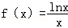的单调递增区间是 ．
9. 已知函数y=f(x)(x∈(0，2))的图象是如图所示的圆C的一段圆弧．现给出如下命题：
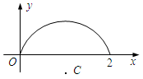
①；②；③为减函数；④若，则a+b=2．
其中所有正确命题的序号为 ．
10．已知函数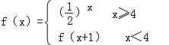则f（2+log₂3）的值为 ．
11.设命题p：|4x﹣3|≤1；命题q：$x^{2}−(2a+1)x+a(a+1)≤0$．若￢p是￢q的必要而不充分条件，则实数$a$的取值范围是 ．
12.已知集合A＝{x|x²＋a≤(a＋1)x，a∈R}，存在a∈R，使得集合A中所有整数元素的和为28，则实数a的取值范围是________．
13.已知函数,若函数有三个不同的零点,则实数的取值范围为_______________.
14.函数的定义域为D,若存在闭区间[a,b]D,使得函数满足:
(1) 在[a,b]内是单调函数;(2)在[a,b]上的值域为[2a,2b],则称区间[a,b]为y=的“和谐区间”.下列函数中存在“和谐区间”的是________ (填所有符合题意的函数序号)[来源:学科网]
①;②;
③;④.
二、解答题：
15.已知函数，．
（1）若，求证：函数是上的奇函数；
（2）若函数在区间上没有零点，求实数的取值范围．

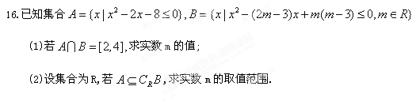
17. 定义在上的奇函数，当时，
（1）求在上的解析式；
（2）判断在上的单调性，并给予证明；
（3）当$x∈(0,1]$时，关于的方程有解，试求实数的取值范围.

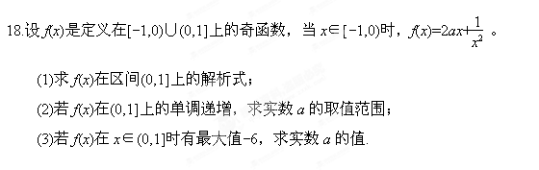
19.省环保研究所对市中心每天环境放射性污染情况进行调查研究后,发现一天中环境综合放射性污染指数与时刻(时)的关系为,其中是与气象有关的参数,且,若用每天的最大值为当天的综合放射性污染指数,并记作.

(1)令,,求t的取值范围;

(2)省政府规定,每天的综合放射性污染指数不得超过2,试问目前市中心的综合放射性污染指数是否超标?

[来源:学科网ZXXK]

[来源:学,科,网]

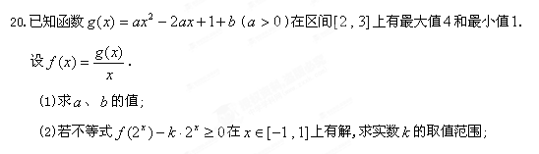

[来源:学科网ZXXK]

高二年级数学文科参考答案
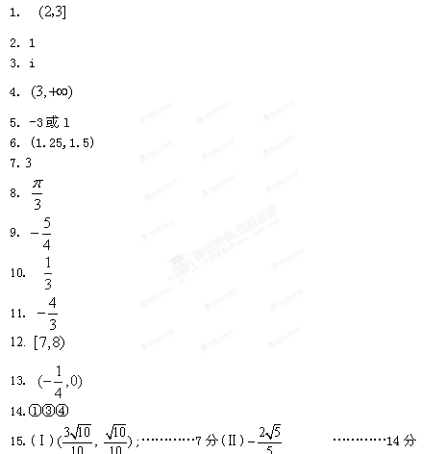
7. 如果复数z满足|z﹣i|=2，那么|z+1|的最大值是 2 ．
8. 函数的单调递增区间是 （0，e） ．
9.①③④解：因为，x=1时，是极值点，所以，①正确；
因为函数的图象先上升后下降，即函数由增变为减，所以，②不正确；
由图象可知，所以，③为减函数正确；
，即，整理得，，所以，a+b=2。
综上知，答案为①③④。
10．已知函数则f（2+log₂3）的值为 ．
11. （2010•海门市模拟）设命题p：|4x﹣3|≤1；命题q：x²﹣（2a+1）x+a（a+1）≤0．若￢p是￢q的必要而不充分条件，则实数a的取值范围是 [0，] ．

15. 解：（1 ）定义域为关于原点对称．
因为，
所以函数是定义在上的奇函数
（2）是实数集上的单调递增函数（不说明单调性扣2分）又函数的图象不间断，在区间恰有一个零点，有
即解之得，故函数在区间没有零点时，实数的取值范围是 14分

16.(1)m=5…………7分(2)m>7或m<-2…………14分
17（1）（2）在上为减函数（3）
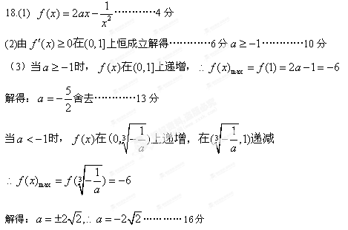
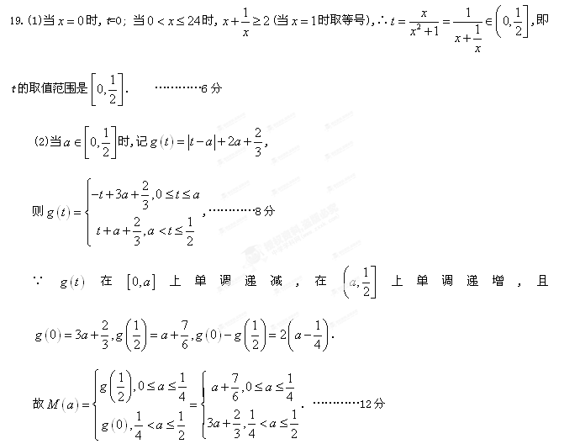∴当且仅当时,.
故当时不超标,当时超标. …………16分
